怪事，黄之锋的照片、视频能卖钱了！

原创 有里儿有面 [有理儿有面](javascript:void(0);)

**有理儿有面**

微信号 youli-youmian

功能介绍 你说是不是

2020-08-19[原文](https://mp.weixin.qq.com/s?__biz=Mzg3MjEyMTYyNg==&mid=2247510284&idx=1&sn=90d0bebdea2c2dd492b8cd591b1333a8&chksm=cef6fd79f981746f16eb8a3744c40f83362160ae5d6d5a06a64225e28f31dd12cb7c9b5ac552&scene=27#wechat_redirect&cpage=65) 发表于

收录于合集





**全文共2554字，预计阅读时间为7分钟。**

**文章发于“有理儿有面”（youli-youmian），欢迎大家在朋友圈和微信群转发。**

**公众号及其他平台转载请在后台留言。**



▼

据香港文汇网报道，港毒分子周庭因违反香港国安法被捕后，猴子黄之锋简直是坐立不安到极点，整晚狂发文，还自称“心情沉重”，担心下一个就是他。

就在黄之锋上蹿下跳的时候，依然不忘他的最终目的——搞众筹骗钱。其叫人赶紧到网上平台 “Patreon”众筹掏钱支持周庭。之后，又贴出周庭戴着黑框眼镜、嘟嘴的绿茶照片，将一条毒蛇P成乖乖女来卖。



可能发现卖周庭照片还有赚头，黄之锋又想到了一个新的来钱方法：把自己的照片也放上去，不知会不会有人来买呢？



有钱赚，就打了鸡血。黄之锋在这个叫Patreon的众筹网站上，开设了个叫“香港人顽强抵抗的意志”创作专页。在专页中，网友可以注册4种会员，分别为：支持香港民主运动(铜牌会员)、关心香港民主运动第一时间资讯(银牌会员)、深入分析香港民主运动局势及出路(金牌会员)和为香港民主运动出谋献策(钻石会员)。

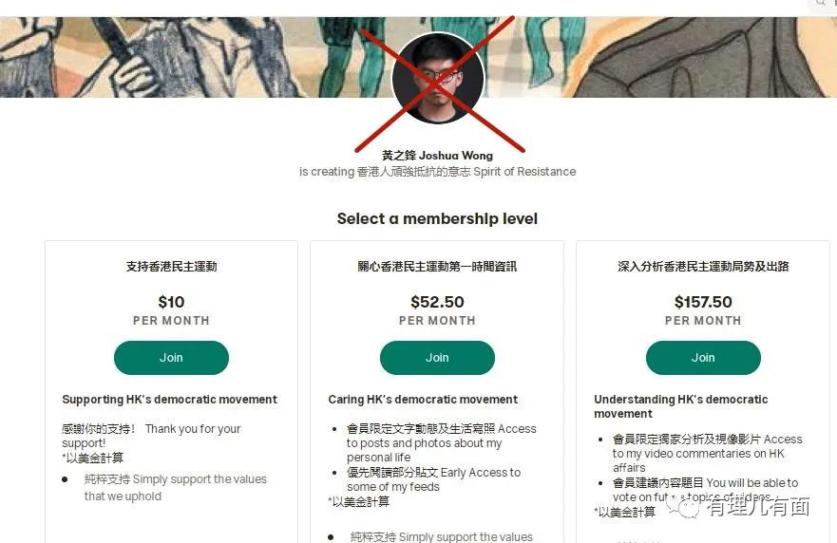

这四种会员有什么分别？那就厉害了，首先收费不同，其次黄之锋的服务也不同。

最低级的铜牌会员每月需支付10美元，但不能查看任何收费内容，纯粹资金支持。

银牌会员每月需支付52.5美元，可阅读部分帖文以及生活照，也就是看看猴子日常喂食照片之类。

金牌会员每月需支付157.5美元，在银牌会员基础上还可以浏览独家分析文章并向黄之锋建议分析内容。也就是黄之锋定个话题，交了钱的可以讨论，也可以发表长文，但是仅限于这个话题，类似我们小时候的命题作文。

钻石会员，听名字那就厉害啦。每月需支付1050美元，除了可以看猴照、写作文这些金牌会员的“福利”，还可以获得与黄之锋一对一视频交流的机会！花8000港币，和一只猴子视频，也算是“别出心裁”了？！

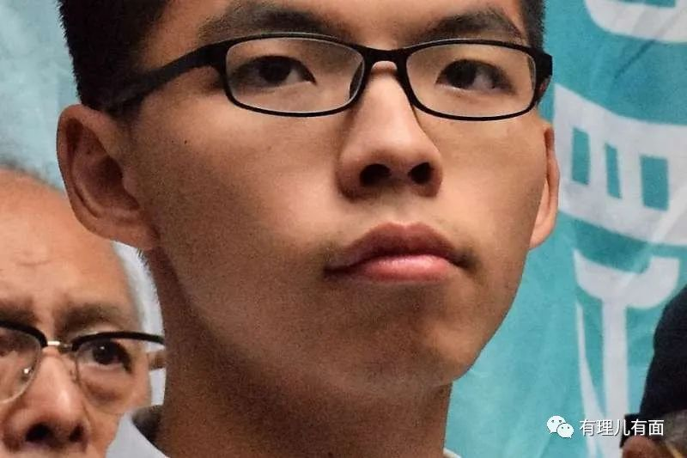

虽然我们觉得很荒诞可笑，但是还是有人傻钱多的“皿煮”人士贡献金钱。7月28日开设专页至今，黄之锋在Patreon共发布收费文章36篇，涉及香港立法会选举、新冠疫情、周庭被捕及支持毒果日报等方面内容。

其中“我禁止播放的视频声明”一文，需金牌会员以上才可浏览，得到了23个点赞；“DQ选举和通缉罗冠聪才不过是一个夜晚的事情”一文，需银牌会员以上才可浏览，得到了51个点赞；点赞最多的文章为“感谢律师团队!周庭被捕26小时后获释感分享”一文，需铜牌会员以上才可浏览，该文获148个点赞。



点赞证明看到了文章，也说明注册了会员。有理哥用计算器简单算了下这几篇帖子，猴子从金牌会员那获利3622.5美元，银牌会员那获利2677.5美元，铜牌会员那获利1480美元。虽然高级会员也能给低级帖点赞，但是考虑到有人不点赞（不点赞的人一般比点赞的多），我们就一来一去，算成每个点赞都是一个会员。合计7780美元，折合港币6万多。

这还不包括有人视频观猴的收入，你说周庭还能伪装成绿茶卖个萌啥的，黄之锋到底看什么？乱港韭黄前几天被黎智英的壹基金股票割了一茬，现在又要被黄之锋再割一茬，确实是人傻钱多速来。

看到黄之锋赚钱赚得这么爽、套路玩得这么好，其他乱港分子也赶紧跑到这个Patreon网站如法炮制。

前几天刚被香港大学辞退的罪犯戴耀廷，失去了丰厚的教师收入，心疼得不得了。上去开了个“香港法治重生计划”创作专页，将自己的会员分为3级：关心香港法治(铜牌会员)、守护香港法治(银牌会员)和为香港法治而战(金牌会员)。其中铜牌会员每月需支付10美金，能查看戴耀廷的法治研究进展；银牌会员每月需支付27.5美金，在铜牌会员基础上还有机会参加戴耀廷的法治讲座；金牌会员每月需支付55美金，在银牌会员基础上还可以与戴耀廷讨论香港法治重生议题。

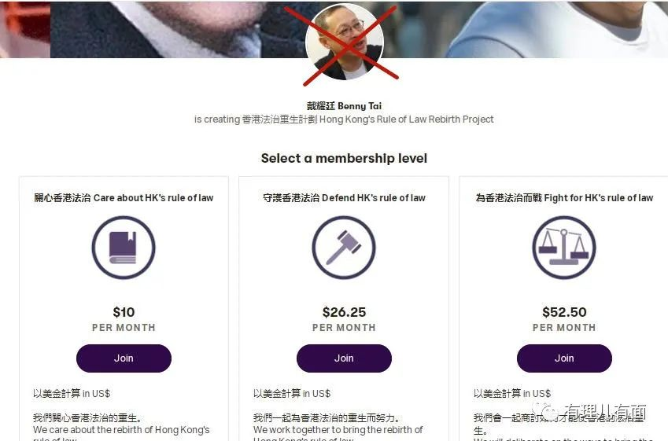

被通缉的港独分子罗冠聪，也开设了“罗冠聪NathanLaw”创作专页，将自己的会员分为4级：一级会员、二级会员、三级会员和VIP。其中，一级会员每月需支付5美金，但不能查看任何内容(纯粹资金支持)；二级会员每月需支付11美金可阅读部分贴文以及加入聊天群；三级会员每月需支付27.5美金，在二级会员基础上还可以向罗冠聪建议分析内容；VIP会员每月需支付110美金，在三级会员基础上还可以与罗冠聪直接交流、参与网络聚会。

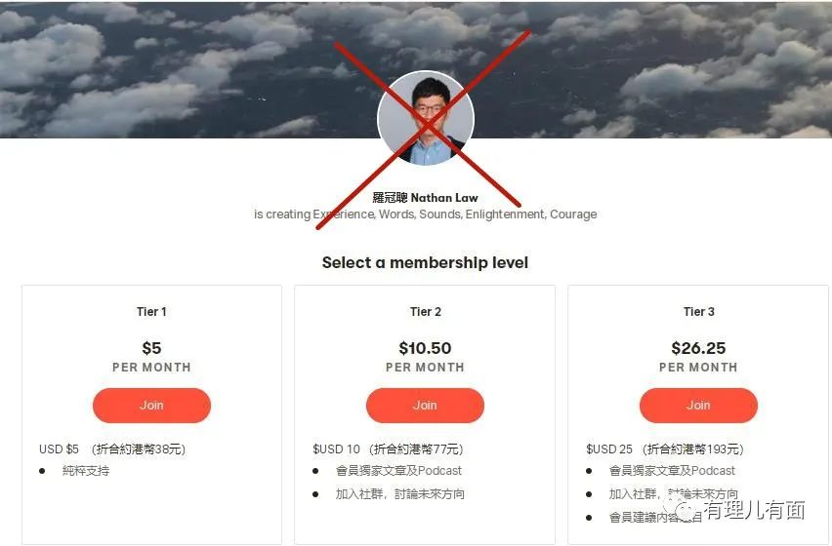

他们价码都开得比黄之锋低，难道这价钱是靠人的丑态来确定的？当然不是。

大家还记得前期有理哥发过一篇《[美国民主基金会2020年乱港计划大曝光](http://mp.weixin.qq.com/s?__biz=Mzg3MjEyMTYyNg==&mid=2247500957&idx=1&sn=866a81cb1d085bda96ce5780b83d830b&chksm=cef690e8f98119fe4ed9f04af6239f2595ea7b98b5944092a043e2f6f7fef81f636864714af9&scene=21#wechat_redirect)》的爆料贴吗？黄之锋搞的港毒组织“香港众志”，去年向美国的乱港组织民主基金会申请的100万美元已经获批，但是美国也是猴精猴精的，你拿了钱不干活怎么办？所以全年经费也要分期兑现。6月30日国安法落地后，这种明显勾结外国势力的资金，不能光明正大的打给黄之锋和其他乱港分子了，于是就得想想别的办法。



Patreon网站，标志是一竖一圈，2013年由美国人杰克·康特和山姆·任创立，总部位于美国旧金山。对外宣称是供内容(视频、音乐、文章等)创作者进行群众募资的平台，创作者向赞助者收取单件作品的创作费或会费。目前，Patreon有超过15万名内容创作者以及超过500万名赞助者。平心而论，这点使用用户，别说在全球范围了，就是光在中国，也是少得可怜。还没有战忽局局座，一个平台的一半粉丝多。



但，大美利坚，自有国情在。这个很像日月神教标志的网站，自2013年以来，已向创作者累计支付约10亿美元的创作费用。



小伙伴们看到这里，看出点门道没？美国小网站，背后有撬动大地球的野心。

黄之锋这些乱港分子，只要把民主基金会的钱，通过这个美国网站一转手，本来是非法所得的钱，就变成了合法网友打赏。不排除的确有少量韭黄就是为了看猴戏资助个10美元，但是黄之锋开设该网站短短半个来月，几个帖子就能有数万收入，这会是正常情况吗？要知道现在美国有几千万人失业，香港失业率也是十几年来新高，韭黄手里也没余粮啊！

虽然，这招数有点恶心，看看黄之锋照片……确实很恶心……但是起码能用啊……



不行，忍不住了，呕……

麻烦美国民主基金会下次选个好看点的人打钱行吗？写这篇文恶心的有理哥都瘦了好几斤！

通过美国马甲网站，给颜色革命组织、人物输送金钱、利益，躲避当地执法部门追查，是美国NGO组织的惯用伎俩。在当年乌克兰、近期白俄罗斯的反政府运动中，这种套路都起了重要作用。反正网站就在美国，当地执法部门要数据？你猜美国会给吗？

香港国安法实施后，潜伏下来的港毒分子，的确越来越狡猾了。但再狡猾的狐狸，也逃不过猎人的眼睛！

这不，毒苹果就要快完蛋了，猴子还能蹦跶几天......

**图片源自网络**





**关注公众号：**

**有理儿有面**

**理   性｜   揭   秘｜   探   讨**







有里儿有面

**微信扫一扫赞赏作者** **赞赏**

已喜欢，对作者说句悄悄话

取消

**发送给作者**

**发送**

最多40字，当前共字

 人赞赏

上一页 1/3 下一页

长按二维码向我转账

受苹果公司新规定影响，微信 iOS 版的赞赏功能被关闭，可通过二维码转账支持公众号。

### 精选留言

用户设置不下载评论